Linux搭建SFTP

搭建SFTP

### 查看openssh的版本

输入命令：ssh –V



版本必须大于4.8p1，低于的这个版本需要升级

### 创建sftp组

groupadd sftp

### 创建sftp用户

用户名：mysftp 密码：mysftp

1. useradd -g sftp -s /bin/false mysftp
2. passwd mysftp

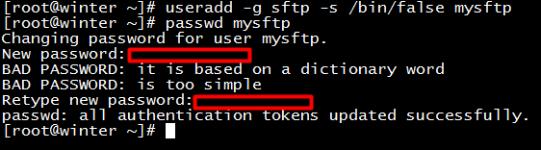

### 指定mysftp的home为/data/sftp/mysftp

先创建/data/sftp/mysftp目录，然后指定mysftp的home位置

1. mkdir -p /data/sftp/mysftp
2. usermod -d /data/sftp/mysftp mysftp

### 配置sshd_config

vi /etc/ssh/sshd_config

找到以下内容，用#注释掉，大致在文件末位处



并且在最后面添加如下内容，并且保存

1. Subsystem       sftp    internal-sftp
2. Match Group sftp
3. ChrootDirectory /data/sftp/%u
4. ForceCommand    internal-sftp
5. AllowTcpForwarding no
6. X11Forwarding no

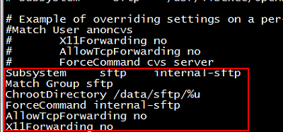

### 设定Chroot目录权限

1. chown root:sftp /data/sftp/mysftp
2. chmod 755 /data/sftp/mysftp

### 建立SFTP用户登录后可写入的目录

1. mkdir /data/sftp/mysftp/upload
2. chown mysftp:sftp /data/sftp/mysftp/upload
3. chmod 755 /data/sftp/mysftp/upload

### 修改/etc/selinux/config

1. vi /etc/selinux/config

将文件中的SELINUX=enforcing 修改为 SELINUX=disabled ，然后保存。

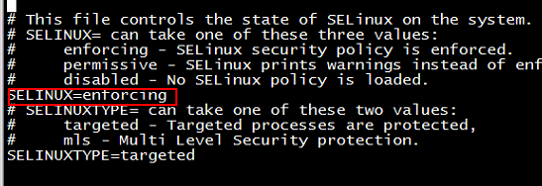

输入命令：setenforce 0

### 重启sshd服务

1. service sshd restart

### 验证sftp环境

用mysftp用户名登录，yes确定，回车输入密码

sftp [mysftp@127.0.0.1](mailto:mysftp@127.0.0.1)

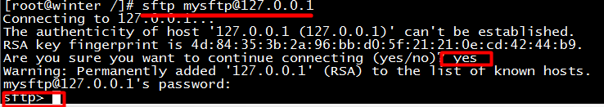

显示sftp> 则sftp搭建成功

### 外部访问开放22端口

使用SFTP